杭州市妇幼保健院公开招聘高层次、紧缺专业人才计划
杭州市妇幼保健院是杭州市卫计委所属的财政适当补助事业单位。现因医院发展需要，面向社会公开招聘高层次、紧缺专业人才3名，现将招聘计划公告如下：
一、招聘岗位及条件
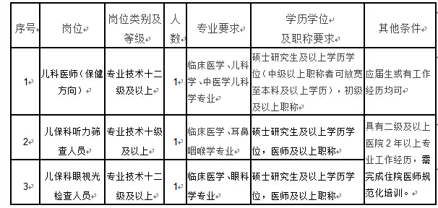
注：工作经历以劳动（聘用）合同、社保记录为准，有关工作时间的计算截止日期为2016年6月30日。
一、年龄要求：
1、博士研究生学历学位或副高以上职称者，年龄在45周岁以下（1971年1月1日后出生），特别优秀者，年龄可适当放宽。
2、超声医学、重症医学、儿科学、麻醉学等紧缺专业岗位，具有中级职称者，年龄在40周岁以下（1976年1月1日后出生）。
3、其他人员35周岁以下（1981年1月1日后出生）。
二、报名：
1、报名时间：自公告发布之日起半年有效（截至2016年6月30日），直至相应岗位落实聘用人员为止。
2、方式：
现场报名：杭州市妇产科医院行政楼4楼人事科403室（杭州市鲲鹏路369号）。
电子邮箱：应聘者将报名材料扫描件或电子稿发至hzsfckyyrsk@163.com
邮寄地址：应聘者将报名材料复印件发至杭州市鲲鹏路369号，杭州市妇产科医院行政楼4楼人事科403室（以邮戳为准）,邮编:310008；
信息查询：本招聘过程相关信息均在本院网站(http://www.hzwmhp.com)“人才招聘-社会招聘”栏目中公布，请应聘人员及时查询。
注：通过电子邮件或邮寄方式提交应聘材料的，通知参加考试时需带应聘材料原件备审核。
3、应聘者需提供以下材料的复印件：
①2016年应届生：个人简历、身份证、近期正面免冠1寸照片1张、含有成绩单的学校推荐表、个人荣誉证书、外语证书等其他相关材料。
②非2016年应届生：个人简历、身份证、近期正面免冠1寸照片1张、学历学位证书、资格证书、执业证书、注册证书、职称证书、工作经历证明[以劳动（聘
用）合同或社保缴费记录为准]、获奖证书等其他相关材料。
4、资格审查：根据各岗位应聘情况，医院专家对应聘者材料进行审核，分期分批确定资格审查合格、参加考试人员，并电话通知本人。
三、考试
自公告发布之日起适时组织考试，直至相关岗位落实聘用人员为止。人事科将通过电话或短信等形式通知应聘者。考试人数不受最低开考比例限制。
联系人：陈老师 何老师
咨询电话：0571-56005030

杭州市妇产科医院公开招聘高层次、紧缺专业人才计划

发布日期：2016/01/12 08:01:35

招聘人数：37人

工作地点：杭州市妇产科医院

截止日期：2016-06-30

杭州市妇产科医院是杭州市卫计委所属的财政适当补助事业单位。因医院业务发展需要，面向社会公开招聘高层次、紧缺专业人才37名，现将招聘计划公告如下：
一、招聘岗位及条件
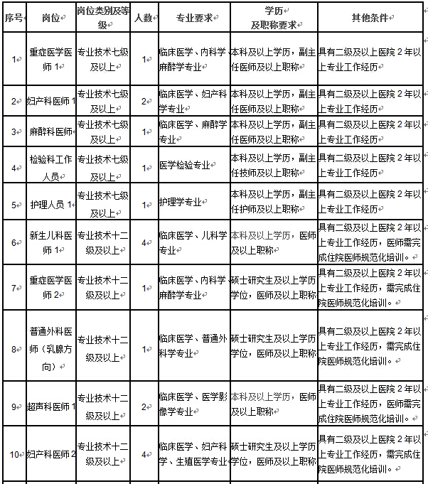
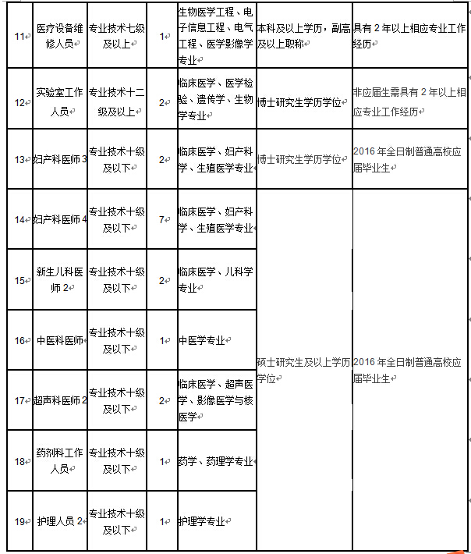
注：工作经历以劳动（聘用）合同、社保记录为准，有关工作时间的计算截止日期为2016年6月30日。
一、年龄要求：
1、博士研究生学历学位或副高以上职称者，年龄在45周岁以下（1971年1月1日后出生），特别优秀者，年龄可适当放宽。
2、超声医学、重症医学、儿科学、麻醉学等紧缺专业岗位，具有中级职称者，年龄在40周岁以下（1976年1月1日后出生）。
3、其他人员35周岁以下（1981年1月1日后出生）。
二、报名：
1、报名时间：自公告发布之日起半年有效（截至2016年6月30日），直至相应岗位落实聘用人员为止。
2、方式：
现场报名：杭州市妇产科医院行政楼4楼人事科403室（杭州市鲲鹏路369号）。
电子邮箱：应聘者将报名材料扫描件或电子稿发至hzsfckyyrsk@163.com
邮寄地址：应聘者将报名材料复印件发至杭州市鲲鹏路369号，杭州市妇产科医院行政楼4楼人事科403室（以邮戳为准）,邮编:310008；
信息查询：本招聘过程相关信息均在本院网站(http://www.hzwmhp.com)“人才招聘-社会招聘”栏目中公布，请应聘人员及时查询。
注：通过电子邮件或邮寄方式提交应聘材料的，通知参加考试时需带应聘材料原件备审核。
3、应聘者需提供以下材料的复印件：
①2016年应届生：个人简历、身份证、近期正面免冠1寸照片1张、含有成绩单的学校推荐表、个人荣誉证书、外语证书等其他相关材料。
②非2016年应届生：个人简历、身份证、近期正面免冠1寸照片1张、学历学位证书、资格证书、执业证书、注册证书、职称证书、工作经历证明[以劳动（聘
用）合同或社保缴费记录为准]、获奖证书等其他相关材料。
4、资格审查：根据各岗位应聘情况，医院专家对应聘者材料进行审核，分期分批确定资格审查合格、参加考试人员，并电话通知本人。
三、考试
自公告发布之日起适时组织考试，直至相关岗位落实聘用人员为止。人事科将通过电话或短信等形式通知应聘者。考试人数不受最低开考比例限制。
联系人：陈老师 何老师
咨询电话：0571-56005030

